BMn3-12锰白铜
乾福//金属//材料//供应//洽谈//①⑦⑦//④⑨⑦//⑦②②//⑧⑥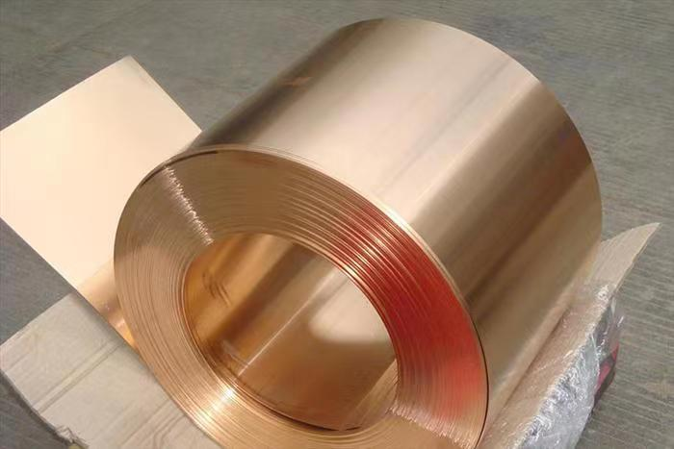BMn3-12锰白铜为电工铜镍合金,通常称为锰铜，具有高的电阻率和低的电阻温度系数，电阻长期稳定性高,对铜的热动势小。
2化学成份：
铜 Cu ：余量
镍+钴 Ni+Co：2.0～3.5
铅 Pb：≤0.020
磷 P：≤0.005
铝 Al：≤0.2
铁 Fe：0.20～0.50
锰 Mn：11.5～13.5
硅 Si ：0.1～0.3
锑 Sb ：≤0.002
硫 S ：≤0.020
砷 As ：≤0.005
碳 C：≤0.05
铋 Bi：≤0.002
镁 Mg：≤0.03
注：≤0.5(杂质)
乾福//金属//材料//供应//洽谈//①⑦⑦//④⑨⑦//⑦②②//⑧⑥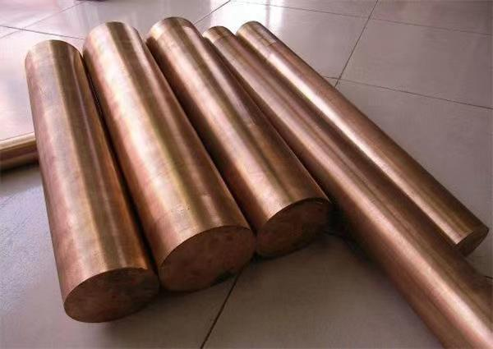力学性能：
抗拉强度 σb (MPa)：≥440
伸长率 δ10 (%)：≥12
注 ：线材的室温拉伸力学性能
试样尺寸：直径0.1～1.0
4热处理规范
铸造温度1160～1175℃
退火温度700～750℃
热加工温度800～850℃
消除内应力的低温退火温度250～375℃。
BMn3-12铜镍锰合金BMn3-12中的锰含量一般不超过14%。在铜镍锰合金中可形成锰镍化和物而有某些沉淀硬化作用。锰的加入提高合金的强度、抗蚀性与弹性，且锰可消除合金中的过量碳的不良影响，改善其工艺性能。
BMn3-12热处理规范：铸造温度1160～1175℃;退火温度700～750℃;热加工温度800～850℃;消除内应力的低温退火温度250～375℃。
BMn3-12锰白铜特性及适用范围：为电工铜镍合金,通常称为锰铜，具有高的电阻率和低的电阻温度系数，电阻长期稳定性高。
